苏州工业园区校园和校车  安全专业委员会 | 简报
苏州工业园区校园和校车安全专业委员会 2020年4月14日

摘 要：
- 园区教育局召开校园和校车安全专项整治推进电视电话会议

园区教育局召开校园和校车安全专项整治
推进电视电话会议

2020年4月14日，园区教育局召开校园和校车安全专项整治推进电视电话会议。园区教育局局长沈坚、副局长林红梅及教育系统全体中层以上干部参会。
会议首先由教育局副局长林红梅就市第八督导组督查情况、相关学校安全责任人做了通报，指出校园安全问题的根源主要在负责人和管理者在校园安全意识上不够重视，在日常安全巡查上还不够到位，对发现的隐患未能做到及时消除。要求两所学校一定要对本次检查反映出的问题做好深刻反思，不仅要整改隐患，更要坚守安全底线。同时，还要求系统内各中小学、幼儿园要以本次督查问题为导向，立即组织开展校内安全自查，严格做到一把手校长（园长）负责制，对发现的隐患及时处置，不拖延，不逃避，切实肩负起安全责任。
最后，教育局局长沈坚做重要讲话，一是对“三个必须”和“一岗双责”的落实再强调；二是指出一把手校长要在安全管理中做到“四个亲自”，即亲自学习、亲自研究、亲自部署、亲自检查。三是安全工作要形成机制，即在培训、考试、研究、检查、整改等方面都要形成闭环机制，要定人、定时间、定措施，对每个发现的问题都要有句号。四是安全教育要人人合格，强调抓安全要研究安全，师生的校内外安全、行为安全、人际交往安全等都要再深入去培训引导，切实多维度去保障校园安全、筑牢安全防线。

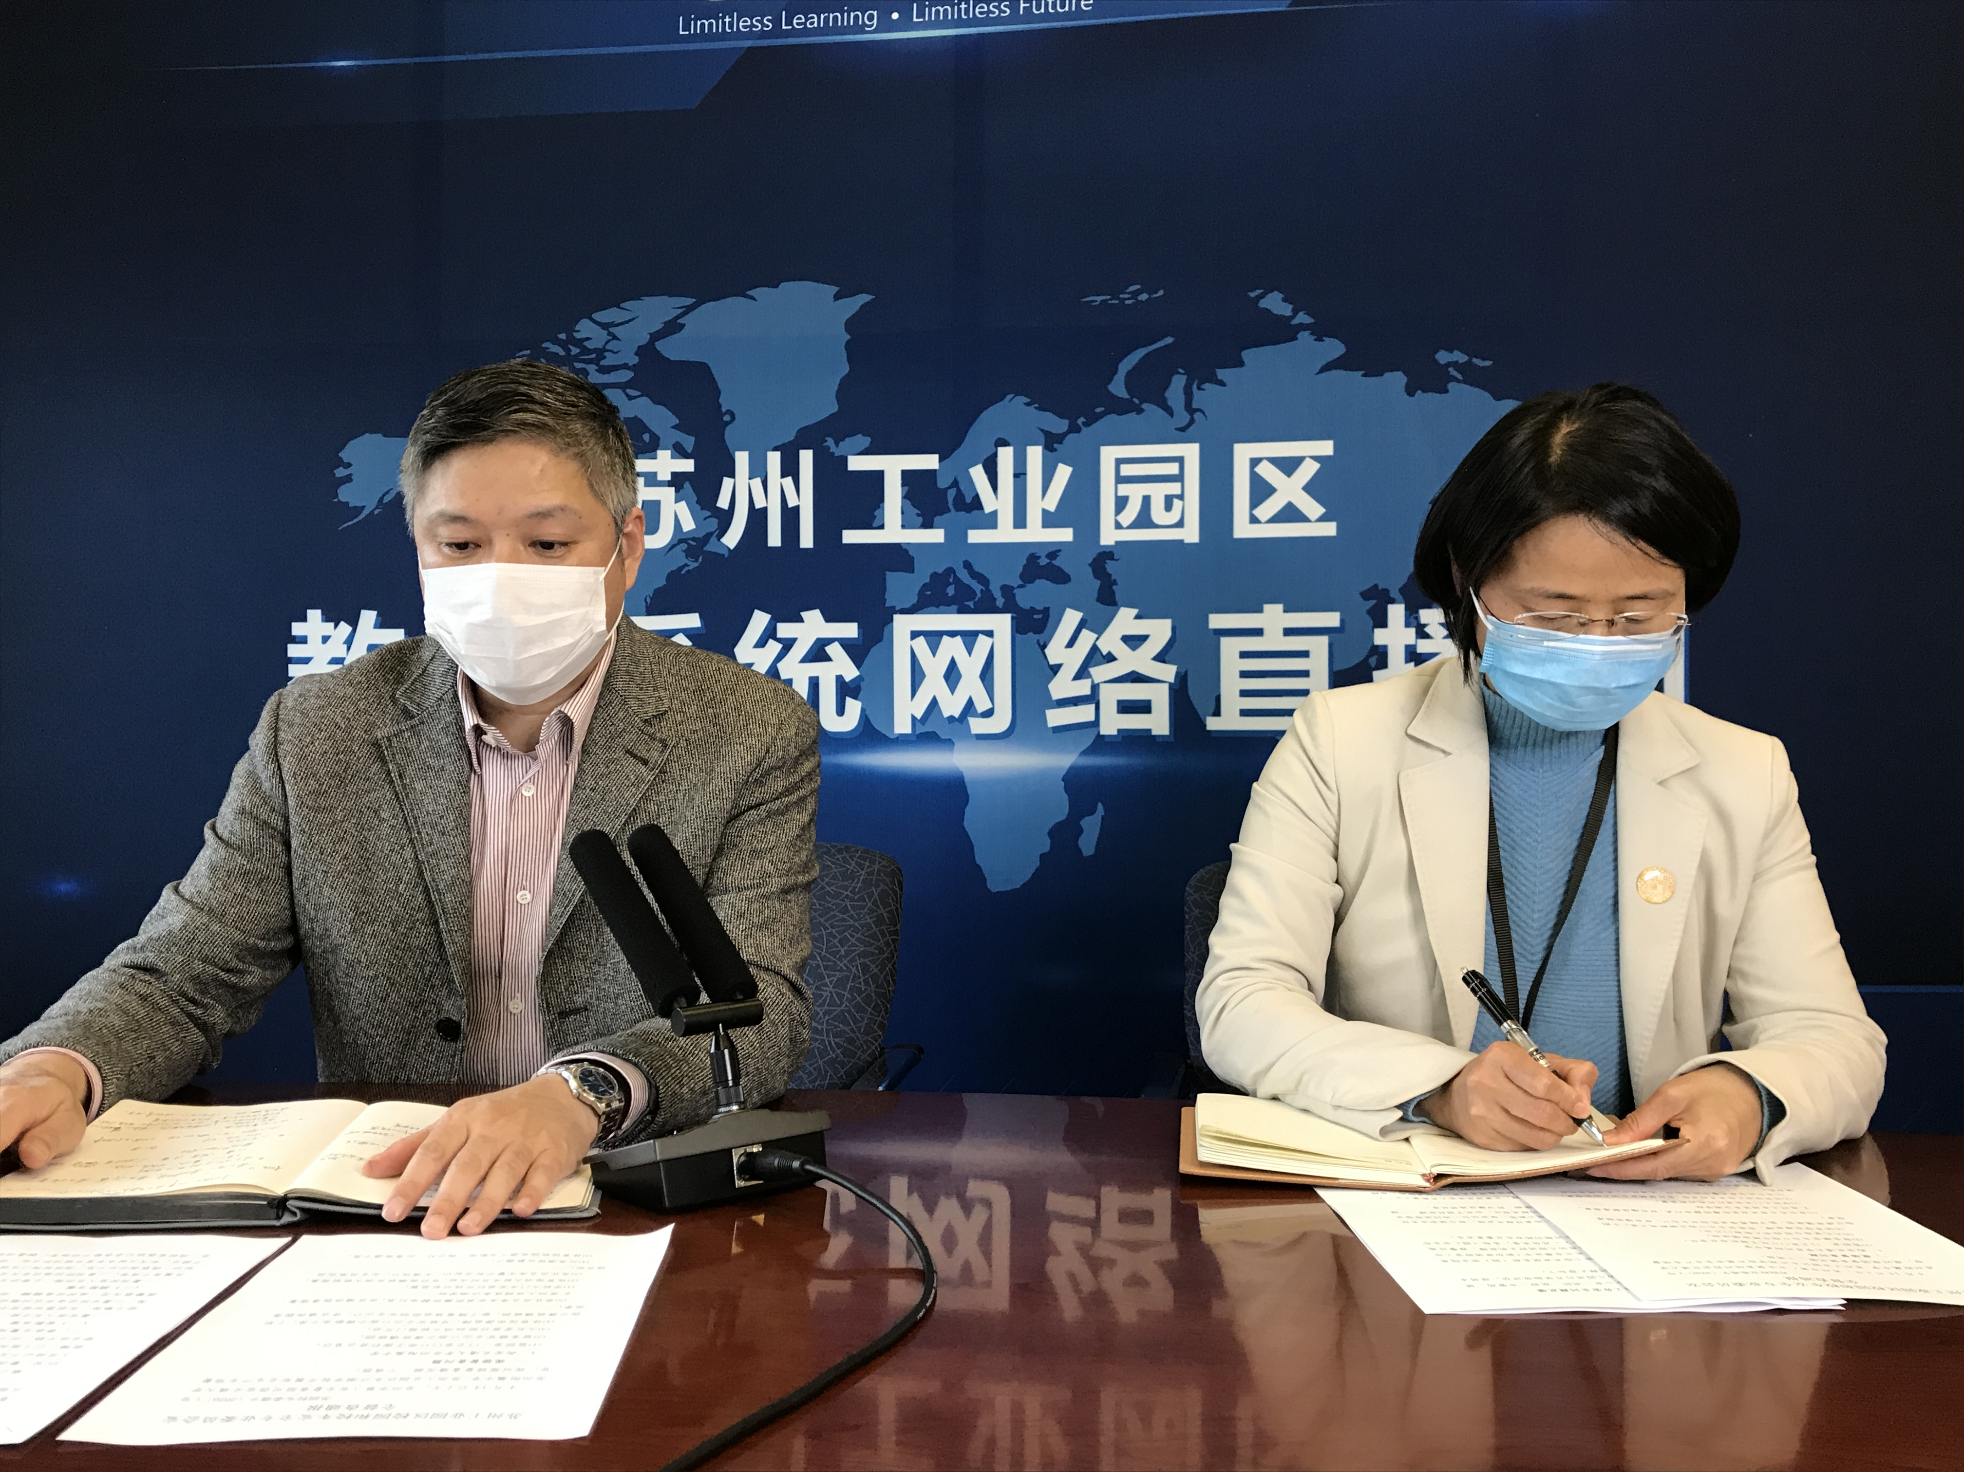

园区校园和校车安全专业委员会办公室 2020年4月14日印发
共印5份

